09/11/2022 09:08
Bionexo
RESULTADO – TOMADA DE PREÇO
N° 20221710TP31119HEMU
O Instituto de Gestão e Humanização – IGH, entidade de direito
privado e sem fins lucrativos, classificado como Organização
Social, vem tornar público o resultado da Tomada de Preços,
com a finalidade de adquirir bens, insumos e serviços para o
HEMU - Hospital Estadual da Mulher, com endereço à Rua R-7,
S/N, Setor Oeste, Goiânia, CEP: 74.125-090.
Bionexo do Brasil Ltda
Relatório emitido em 09/11/2022 09:08
Comprador
IGH - HEMU - Hospital Estadual da Mulher (11.858.570/0002-14)
AV. PERIMETRAL, ESQUINA C/ RUA R7, SN - SETOR COIMBRA - GOIÂNIA, GO CEP: 74.530-020
Relação de Itens (Confirmação)
Pedido de Cotação : 248608727
COTAÇÃO Nº 31119 - MATERIAL DE MANUTENÇÃO - HEMU OUT/2022
Frete Próprio
Observações: *PAGAMENTO: Somente a prazo e por meio de depósito em conta PJ do fornecedor. *FRETE: Só serão
aceitas propostas com frete CIF e para entrega no endereço: RUA R7 C/ AV PERIMETRAL, SETOR COIMBRA,
Goiânia/GO CEP: 74.530-020, dia e horário especificado. *CERTIDÕES: As Certidões Municipal, Estadual de Goiás,
Federal, FGTS e Trabalhista devem estar regulares desde a data da emissão da proposta até a data do pagamento.
*
REGULAMENTO: O processo de compras obedecerá ao Regulamento de Compras do IGH, prevalecendo este em
relação a estes termos em caso de divergência.
Tipo de Cotação: Cotação Normal
Fornecedor : Todos os Fornecedores
Data de Confirmação : Todas
Faturamento
Mínimo
Prazo de
Entrega
Validade da
Proposta
Condições de
Pagamento
Fornecedor
Frete Observações
Cirurgica Goiania Eireli
GOIÂNIA - GO
Marcelo Simoes Gusmao - (62) 99161-4121
diretor@cirurgicagoiania.com.br
Mais informações
2
dias após
1
2
3
R$ 200,0000
R$ 150,0000
R$ 0,0000
24/10/2022
24/10/2022
24/10/2022
30 ddl
30 ddl
CIF
CIF
CIF
null
null
null
confirmação
F A PEREIRA EIRELI
APARECIDA DE GOIÂNIA - GO
Mega DistribuiÃ§Ã£o e RepresentaÃ§Ã£o -
(62) 32952540
2 dias após
confirmação
vendas.mega04@gmail.com
Mais informações
FERRAGISTA AREIAO EIRELI
GOIÂNIA - GO
Maria Salette Bastos - (62) 3285-2000
3
dias após
30 ddl
confirmação
areiaofer@gmail.com
Mais informações
Programação
de Entrega
Preço
Unitário Fábrica
Preço
Valor
Total
Produto
Código
Fabricante Embalagem Fornecedor Comentário Justificativa
Rent(%) Quantidade
Usuário
ACABAMENTO
VALVULA DE
DESCARGA
DOCOL -
DOCOL -
DOCOL
Rosana De
Oliveira
Moura
ACABAMENTO
VALVULA DE
DESCARGA
DOCOL -
Cirurgica
Goiania
Eireli
R$
R$
R$
326,0000
1
3
4
37462
-
UND
UND
UND
null
null
null
-
-
-
10 Unidade
32,6000 0,0000
28/10/2022
16:02
UNIDADE
Rosana De
Oliveira
Moura
BUCHA TIJOLO
FURADO 6MM -
IVPLAST -
BUCHA TIJOLO
FURADO 6MM - 39982
UNIDADE
Cirurgica
Goiania
Eireli
R$
R$
R$
13,8000
-
-
200 Unidade
0,0690 0,0000
IVPLAST
28/10/2022
1
6:02
Rosana De
Oliveira
Moura
COLA PARA
CANO -
PLASTUBOS -
PLASTUBOS
COLA PARA
CANO -
UNIDADE
Cirurgica
Goiania
Eireli
R$
R$
R$
29,9500
40238
5 Unidade
5,9900 0,0000
28/10/2022
1
6:02
CUNHA
NIVELADORA
PARA
Rosana De
Oliveira
Moura
CUNHA
NIVELADORA
PARA
Cirurgica
Goiania
Eireli
R$
R$
5
7
40386
39897
-
-
UND
UND
null
null
-
-
200 Unidade R$ 37,8000
PORCELANADO
0,1890 0,0000
PORCELANADO
-
MOLDIPLAS -
MOLDOPLAS
28/10/2022
16:02
-
UNIDADE
DOBRADICA
VAI E VEM
PARA PORTA 3
DOBRADICA
VAI E VEM
PARA PORTA 3
Cirurgica
Goiania
Eireli
R$
R$
10 Unidade
R$
642,5000
Rosana De
Oliveira
Moura
64,2500 0,0000
https://bionexo.bionexo.com/jsp/RelatPDC/relat_adjudica.jsp
1/3
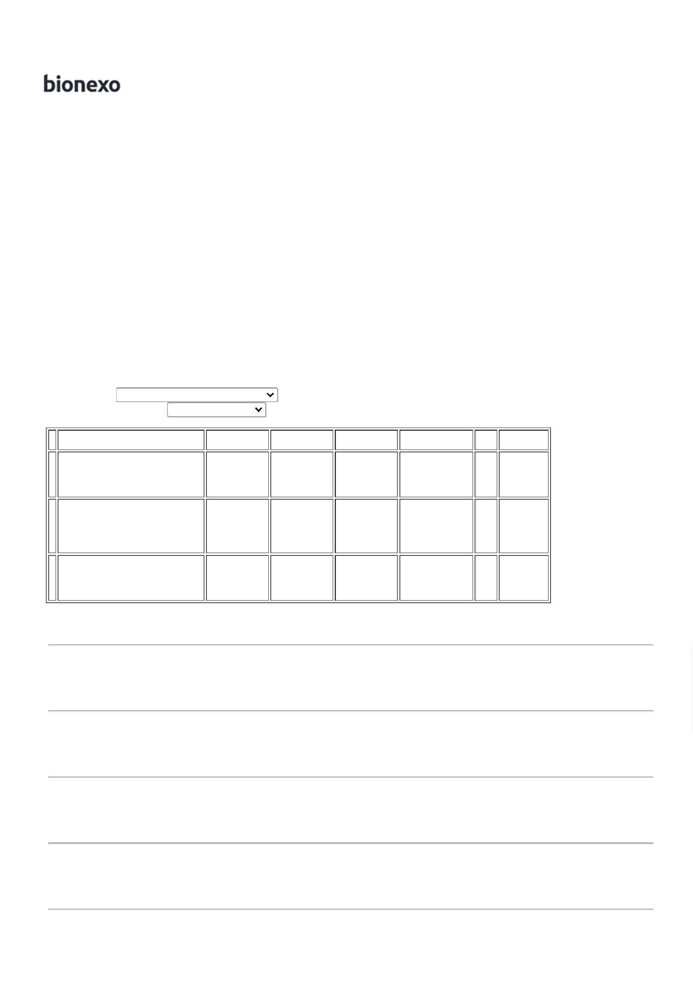

09/11/2022 09:08
Bionexo
AO C -
UNIDADE
AO C -
STARFER -
STARFER
28/10/2022
16:02
ESPACADOR
NIVELADOR
PARA
PORCELANATO
2 -
MOLDPLAST -
MOLDIPLAST
Rosana De
Oliveira
Moura
ESPACADOR
NIVELADOR
PARA
Cirurgica
Goiania
Eireli
R$
R$
R$
119,0000
8
9
39931
-
-
-
UND
UND
UND
null
null
null
-
-
-
1000 Unidade
0
,1190 0,0000
PORCELANATO
2
8/10/2022
16:02
2
- UNIDADE
FORMAO ACO
LADOS
CHANFRADOS
6MM ->
LARGURA 6 MM
COMP 280 MM
Rosana De
Oliveira
Moura
FORMAO ACO
LADOS
CHANFRADOS
6MM - SPARTA
- SPARTA
Cirurgica
Goiania
Eireli
R$
R$
R$
83,2000
1713
2 Unidade
4
1,6000 0,0000
2
8/10/2022
16:02
-
UNIDADE
TAMPA P/
RALO
QUADRADO
100MM ACO
INOX -
KORTINOX -
KORTINOX
TAMPA P/
RALO
QUADRADO
Rosana De
Oliveira
Moura
Cirurgica
Goiania
Eireli
R$
R$
1
4
39952
5 Unidade R$ 42,7500
1
00MM ACO
INOX C -
8,5500 0,0000
28/10/2022
16:02
UNIDADE
Total
Parcial:
R$
1
432.0
1.295,0000
Total de Itens da Cotação: 15
Total de Itens Impressos: 8
Programação
de Entrega
Preço
Unitário Fábrica
Preço
Valor
Total
Produto
Código
Fabricante Embalagem Fornecedor Comentário Justificativa
Rent(%) Quantidade
Usuário
ANEL DE
VEDACAO
PARA VASO
SANITARIO
COMPATIVEL
COM TUBO DE
ANEL DE
VEDACAO
PARA VASO
SANITARIO ->
COMPATIVEL
COM TUBO DE
Rosana De
Oliveira
Moura
F A PEREIRA
EIRELI
R$
R$
R$
50,0000
2
29426
-
1
null
-
10 Unidade
5,0000 0,0000
28/10/2022
16:02
100MM -
1
00MM -
BLUKIT -
BLUKIT
UNIDADE
KIT REPARO
ACIONAMENTO
VALVULA
DOCOL -
DOCOL -
Rosana De
Oliveira
Moura
KIT REPARO
DE VALVULA
DE DESCARGA
F A PEREIRA
EIRELI
R$
R$
R$
180,0000
1
0
5
40373
39951
-
-
1
1
null
null
-
-
5 Kit
36,0000 0,0000
-
KIT
28/10/2022
16:02
DOCOL
TAMPA P/
RALO
QUADRADO
150MM ACO
INOX COM
CAIXILHO -
PEÇA
Rosana De
Oliveira
Moura
TAMPA P/
RALO
QUADRADO 15
X 15 ACO INOX
- RAIO - RAIO
F A PEREIRA
EIRELI
R$
R$
R$
99,0000
1
5 Unidade
19,8000 0,0000
2
8/10/2022
16:02
Total
Parcial:
R$
329,0000
2
0.0
Total de Itens da Cotação: 15
Total de Itens Impressos: 3
Programação
de Entrega
Preço
Unitário Fábrica
Preço
Valor
Total
Produto
Código
Fabricante Embalagem Fornecedor Comentário Justificativa
Rent(%) Quantidade
Usuário
DOBRADICA
DE FERRO
ZINCADO 3.1/2
-> - MEDIDAS
Rosana De
Oliveira
Moura
DOBRADICA
POLIDA 3.1/2''
IDEAL -
DIVERSOS -
DIVERSOS
APROXIMADAS
COMPRIMENTO
FERRAGISTA
AREIAO
EIRELI
R$
R$
R$
50,0000
6
35802
-
DIVERSOS
null
-
10 Unidade
8
.6 CM
5,0000 0,0000
LARGURA 5.6
CM - COM 6
FUROS - COM
PINO SOLTO. -
UNIDADE
28/10/2022
16:02
PARAFUSO
AUTO
BROCANTE
4,2X19
PHILLIPS -
DIVERSOS -
DIVERSOS
PARAFUSO
AUTO
BROCANTE
FLANGEADO
.2 X 19MM -
UNIDADE
Rosana De
Oliveira
Moura
FERRAGISTA
AREIAO
EIRELI
R$
R$
R$
15,0000
1
1
1
2
27954
-
-
DIVERSOS
null
null
-
-
100 Unidade
200 Unidade
0,1500 0,0000
4
28/10/2022
16:02
PARAFUSO S-6 18722
- UNIDADE
PARAFUSO
PHILLIPS
DIVERSOS FERRAGISTA
AREIAO
R$
R$
R$
24,0000
Rosana De
Oliveira
Moura
0,1200 0,0000
4,0X40 -
EIRELI
https://bionexo.bionexo.com/jsp/RelatPDC/relat_adjudica.jsp
2/3

09/11/2022 09:08
Bionexo
DIVERSOS -
DIVERSOS
28/10/2022
16:02
Rosana De
Oliveira
Moura
REBITE DE
REPUXO 3/16
EM ALUMINIO -
UNIDADE
REBITE
FERRAGISTA
AREIAO
EIRELI
DIVERSOS -
DIVERSOS -
DIVERSOS
R$
R$
R$
15,0000
1
3
19714
-
DIVERSOS
null
-
100 Unidade
0,1500 0,0000
28/10/2022
1
6:02
Total
Parcial:
R$
104,0000
4
10.0
Total de Itens da Cotação: 15
Total de Itens Impressos: 4
Total
Geral:
R$
1
862.0
1.728,0000
Clique aqui para geração de relatório completo com quebra de página
https://bionexo.bionexo.com/jsp/RelatPDC/relat_adjudica.jsp
3/3

